Fragen 11.04.2018
- Kompressibilität der Vorwärtskinematik – Ignorieren der Bedingung aus Kontinuumsrobotikvorlesung?
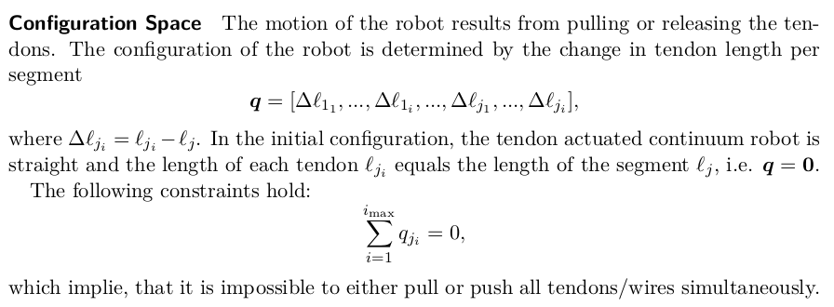
- Kann der Einfluss der Seile bei einem 2 Segment Kontinuumsroboter, die das zweite Segment bewegen, auf das erste Segment vernachlässigt werden?
  - Für den Fall, dass die Seilzüge der nahen und des fernen Segments jeweils um 60° versetzt sind (distributed routing), liefert “Practical Kinematics for Real-Time Implemenation of Continuum Robots” einen tangle/untangle Algorithmus zur Lösung dieses Problems. Es werden nämlich die Seillängen, die am fernen Segment enden nachträglich korrigiert.
  - Für den Fall für ineinander geführte Seilzüge muss ich schauen.
- Arbeitsraum des 2-Segment Kontinuumroboters → modellieren oder einfach für die Ausgangssituation
- Wie werden Seillängen genau aktuiert? Denn nach „Design and Kinematic Modeling of Constant Curvature Continuum Robots: A Review“ Formel (24)/(25) ist die dritte Seillänge durch die anderen zwei Seillängen bestimmt? Damit ist das System überbestimmt im inkompressiblen Fall. → Vereinfachungen vornehmen für den kompressiblen Fall? Sämtliche Seillängenkombinationen zulassen, die innerhalb von l_{min} und l_{max} liegen?
- Ist der Fall l1=l2=l3 der einzige Fall, der für die Vorwärtskinematik Probleme macht?
Kappa → inf, r → 0
  - welches robot-independet mapping sollte hier verwendet werden?
  - Oder einfach simple SE3 f_{independent} = T(kappa, phi, s) verwenden außer für den Fall, dass kappa_{i} = 0

